Детям нравится смотреть мультфильмы. Но родители по опыту знают — не все, что нравится детям, полезно.

В сознании взрослых россиян мультфильм — это то, что априори предназначено для детей. Но почему все больше родителей испытывают сомнения по поводу безопасности и пользы для своих чад иностранной продукции. Откуда гнетущее чувство тревоги, когда мы видим наших детей, которые смотрят иностранные мультики, откуда подозрение, что в этот момент происходит что-то неправильное и непоправимое?

Мы попытаемся превратить эти сомнения в абсолютную уверенность. Большая часть продукции американского конвейера «фабрики грез» для наших детей небезвредна. А то немногое, что осталось, можно смотреть только под родительской цензурой и с родительскими комментариями, иначе своих детей вырастите не вы. Можете себе представить, чтобы наши бабушки и прабабушки доверяли кому-нибудь незнакомому это важнейшее в воспитании дело — рассказывать детям сказки? Тогда почему сегодня миллионы родителей позволяют своим детям смотреть мультфильмы, которые не смотрели сами, об авторах которых ничего не знают, и цели этих авторов тоже неизвестны? Ведь сказка — это то, что формирует в детском сознании модель окружающего мира, образы мамы и папы, друга и врага, добра и зла, всего того, на что он будет ориентироваться всю жизнь, как на духовный компас.

Кстати, будет ли ваш ребенок беречь вас в старости или сдаст в дом престарелых, тоже зависит от воспитания, в том числе и от сказок, которые вы ему рассказывали, и от мультиков, которые вы ему позволили смотреть. Ребенок почти всю информацию воспринимает в виде образов. Из этих образов, как из кубиков, ребенок строит свою модель мира. И самым главным кубиком этой картины является **образ женщины, девушки, девочки.** Глядя на мультгероинь, девочки впитывают стереотипы будущего сексуального поведения, а у мальчиков формируется матрица, к которой они будут бессознательно стремиться при выборе спутницы жизни, матери свои будущих детей. И речь идет не столько о внешности, сколько о внутренних душевных качествах, отражениями которых является внешность и образ действия мультяшных героинь.

Поговорим **о механике изменения детской психики средством подмены образов**. Средства эти так просты, так часто встречаются в иностранных мультфильмах и так очевидны, что невольно удивляешься, как это проходит мимо внимания взрослых, не встречая противодействия. Из-за нехватки эфирного времени мы не сможем противопоставлять каждому отрицательному явлению западной мультиндустрии контр пример из отечественной мультипликации. Но если вам не лень, сделайте это по памяти, и увидите, что две культуры, породившие эти мультики, идут в разныхнаправлениях. Пойдем от простого к сложному.

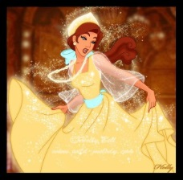**Цвет**

Потенциальная главная героиня, раскрашена в яркие, ядовитые краски. Этот прием эксплуатирует свойство детской психики реагировать на все самое яркое. Таким образом, от начала до конца ролика внимание ребенка приковано к персонажу, который ведет зрителя куда захочет, не давая зрителю отвлечься и поразмышлять. Поэтому, в частности, маленькие дети бросают все, когда видят на экране рекламный ролик, и смотрят его, как завороженные.

**Лицо**

Главные героини всех американских мультфильмов на одно лицо. Мало того, что это просто скучно, но ведь если представить эти черты на живой молодой женщине, то она окажется страшной. Тем не менее, из-за частоты мелькания этого лица на экране, оно превращается в приобретенный эстетический стереотип. Таким образом, девочки будут стремиться выглядеть как то, чего не бывает. А мальчики, подрастя, будут безрезультатно искать то, «чего на белом свете вообще не может быть». Как вы думаете, найдут ли они друг друга?

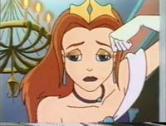 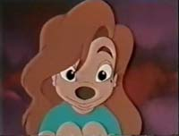

Это процесс создания матрицы новой красоты. С другой стороны, это воплощенное в мультиках **стремление к единообразию и упрощению**: еды, питья, устремлений, мыслей, женской красоты. В российской истории подобный процесс был назван тоталитаризмом и был всемирно осужден. Почему мульттоталитаризм должна ожидать иная судьба?!

Мы имеем дело с величайшим изобретением технологии обработки массового сознания, универсальным подсознательным зрительным модулем без знака добра и зла. Это яркая упаковка с опасным содержимым. Самый простой пример тому, как в красивую упаковку вкладывают вредное содержимое — это наделение романтической героини, той самой, которой ребенок сочувствует и подражает, атрибутами гнева, злобы и жестокости. Вы, например, можете представить себе Настеньку из «Аленького цветочка» с выражением злобы или ярости на лице. Может ли она вообще скалить зубы, просто быть агрессивной. А вот цыганка из «Нотр-Дама» вполне. И многие другие тоже. Можно ли себе представить царевну-лягушку, которая дерется, как мужик. А вот Жасмин в «Аладдине» или принцесса в «Шреке» делают это не просто привычно, но жестоко и со вкусом. Они делают это весело и заразительно, а ведь сегодня это одни из самых популярных у детей мультиков.

Омужествление женщины в американских мультфильмах для детей приводит к смешению роли полов в жизни, что при определенных условиях в будущем может вызвать и более глубокую сексуальную дезориентацию молодых людей. Так что молодежный стиль унисекс в определенной мере продолжение унисекса мультипликационного. И обратите внимание, как романтическая героиня теряет признаки женского пола и ведет себя не просто, как мужчина, а как супермен. Апофеоз этого процесса — фантастические мультики про роботов или мумий. Там внешне оставаясь женщиной, героиня не просто мужчина по роли, не просто супермен, но выходец из ада, демон.

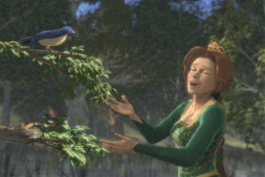А теперь **о садизме и предательстве** в чистом виде. Вы, безусловно, видели этот эпизод из «Шрека» (когда взрывается птичка от пения принцессы Фионы). И наверняка видели, как смеялись дети во время просмотра, значит, вы сами были свидетелями того, как достигается сдвиг сознания. Как на наших глазах чужие люди изменяют психику ваших детей. Это не просто сцена красивого убийства, это девальвация смерти. Этот эпизод перечинивает всю систему детских представлений о мире. Главная положительная героиня наших сказок не может быть вероломна, она не может быть жестока, не может убивать. Помните, как Настенька из «Аленького цветочка» поет про маленькую птичку соловушку — российский символ романтики и любви. А что с соловушкой и ее потомством делает принцесса? Герои «Шрека» пришли из мира, где божий дар — яичница. После этого убийство ради развлечения двух рептилий, лягушки и змеи кажется невинным. На самом деле, это романтический атрибут сказки наоборот. Сказки, где не лягушка становится царевной, а царевна превращается в зеленую нечисть. И эта нечисть является романтической героиней антисказки. Антигероиню по ходу сюжета сопровождают антиромантические метафоры, убийство лягушечки, птички, змейки. Точно также, как нормальных героинь отечественных мультиков сопровождает пение соловья и цветение земли.

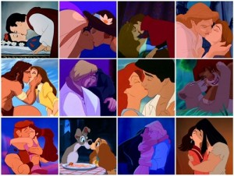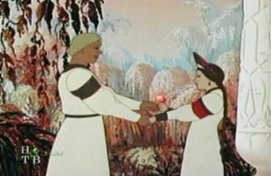А теперь от ненависти, жестокости, предательства и мордобоя плавно перейдем к **сексу в мультипликации**. Подчеркиваю, речь идет о мультиках для детей! Вспомните Василис, Алёнушек, царевен и других героинь традиционных отечественных мультиков. Они даже не претендуют на реалистичность. Они условны и воздушны. Их внешние женские атрибуты лишь обозначены, их женственность выражена, скорее, через духовные качества. Именно так выглядит мечта в детском представлении.Их американские антиподы напротив: реалистичны, физиологичны и обладают прекрасно развитыми формами взрослых женщин, которые умеют этими формами пользоваться. Вы, конечно, будете смеяться над этим словом, но в поведении американских мультгероинь нет целомудрия. Того, что отличает кинопродукцию для детей от фильмов для взрослых. Посмотрите, проявляя симпатии к противоположному полу, мультдивы не кокетничают, не стесняются, не опускают глаза к полу. Это опытные женщины известного поведения, которые манерно, вульгарно и конкретно соблазняют. И лицо героини в этот момент не зеркало души, как положено, а функциональная часть тела.

По мнению психологов, существуют мультфильмы для маленьких, где показана откровенная эротика. Вот, например, популярный антропоцентричный мультик, где животные играют людей, «Том и Джерри».

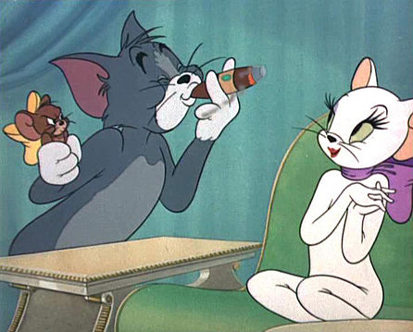Поведение кошечки — это энциклопедия поведения вульгарной уличной женщины. Откровенно эротические позы. Вот, например, одна из самых взрослых поз — голова мужчины на коленях у женщины. Эта поза предполагает сексуальные отношения взрослых. Отдельно отметим поведение кота, потому что он демонстрирует мальчикам-зрителям, как себя нужно вести с женщинами. Он демонстрирует запредельное хамство, а кошечка — как это хамство нужно принимать, благосклонно? Данный стереотип поведения, с точки зрения психолога, если ребенок этот стереотип впитает, исключает дальнейшие между полами отношения любви и супружества, заменяя их стереотипами сексуального партнерства.

С точки зрения детских психологов, взрослые стереотипы поведения, в частности эротику, в детских мультиках показывать нельзя. Это раньше времени растормаживает в ребенке сферу влечений, к чему функционально, морально и физически ребенок еще не готов. Эти переживания не будут иметь нормального выхода и искалечат психику ребенка. В будущем это выльется в сексуальные проблемы, трудности с созданием семьи и продолжением рода. Эти мультики провоцируют в детях интерес, который должен еще долго и крепко спать. Стало быть, за физическое растление наших детей отвечают педофилы, а за моральное — западные мультики.

Как утверждают все те же детские психологи, для нормального развития ребенка в период первого интереса к противоположному полу, ему необходима сказка, романтика, тайна. Только через романтику и робость перед противоположным полом мальчик может стать настоящим мужичиной. Только скромная, целомудренная и стыдливая девушка способна привлекать к себе настоящих мужчин, а не уродов из мультиков, которыми сегодня кишат города. Детская стыдливость и стеснительность — это непременное условие для создания семьи и продолжения рода в будущем. Проблема серьезна, наши дети подвергаются такой массированной бомбардировке недетскими образами, что возникло массовое явление, которое психологи назвали романтическим голодом у детей. Им нужна царевна из детской мечты, а им подсовывают женщину легкого поведения, им нужна романтика, мечта, а на них выливают сексуальные нечистоты.

Самый главный, самый священный, самый важный для ребенка, образ женщины, в сказках всех народов мира — это**образ матери**. Когда мы стали разыскивать его в американских мультфильмах, то наткнулись на нечто потрясающее. Мама, материнство, поэзия материнства в традиционном виде показан только в мультиках про животных, таких как «Король-Лев», «Книга джунглей», «Дамбо», «101 далматинец». Трогательные, сентиментальные и очень добрые сцены материнской заботы к медвежатам, щенкам, слонятам и другим детенышам. А вот когда дело дошло до мультиков про людей или тех, где животные играют людей… Впрочем, судите сами. Вы испытаете, как говорится, истинное отвращение.

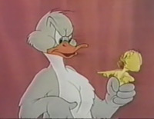 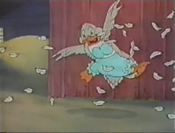

Вот, например, утка-мать созданная «Метро голден майер». Совершенно маргинальное создание, которое демонстрирует свое нижнее белье мужу. В жизни так ведут себя алкоголички. Ее голос, манеры, жесты не материнские. Даже своего ребенка она держит, как стакан. Ее поза не обороняет ребенка. Легко сравнить то, что видим, с нашей «Серой шейкой». И там и там образ матери, но у маленьких зрителей они формируют диаметрально противоположное отношение к собственным мамам. Вообще, в американских мультфильмах мы не встретили ни одной матери человека, которая была бы молодой, полной сил, красивой, вызывающей у маленьких зрительниц желания подражать. Все они отталкивающие.

Взять хотя бы эти персонажи из мультфильма «Гуффи и его команда». Немолодые, некрасивые, апатичные, заторможенные, с уродливыми фигурами. И еще один распространенный прием: когда мать нарисована вполне благообразной, но старой женщины. В наших мультиках так рисуют бабушек. Искаженная метафора воспитывает у девочек отвращение к материнству вообще, и к многодетным, в особенности. Либо ты хочешь стать уродливой, старой и бедной — тогда стань матерью, либо вечно молодой и красивой, тогда не рожай. Девочкам как бы предлагают выбор, который на самом деле выбором не является. Потому что решение насильственно, замаскировано вкладывается в сознание.

Образы женщины — это образы будущей жены и матери. И именно так они должны запечатлеваться в памяти, и не только в сознании, но и в подсознании ребенка. Как мальчика, так и девочки. Для девочки — это образец подражания, а для мальчика — это образец, который он в будущем должен выбрать. Разве может такая женщина возбуждать что-то, кроме грубого влечения? Я повторяю, в лучшем случае. А в худшем случае она вызывает только омерзение, и к женскому полу, и к семье, и к жизни вообще. Потому что если жизнь населена такими существами женского пола, то такая жизнь безрадостна, бесперспективна. Бесперспективна жизнь, в которой женщины не продолжают род.

Детям нравится смотреть мультфильмы. Но родители по опыту знают — не все, что нравится детям, полезно. Например, в раннем детстве им нравилось совать пальцы в розетку, трогать огонь, совать в рот иголки. От всего этого вы своих детей уберегли. Так почему же миллионы россиян спокойно смотрят на то, как их детей калечат мультфильмы? Ведь ребенок имеет право на нормальное детство?